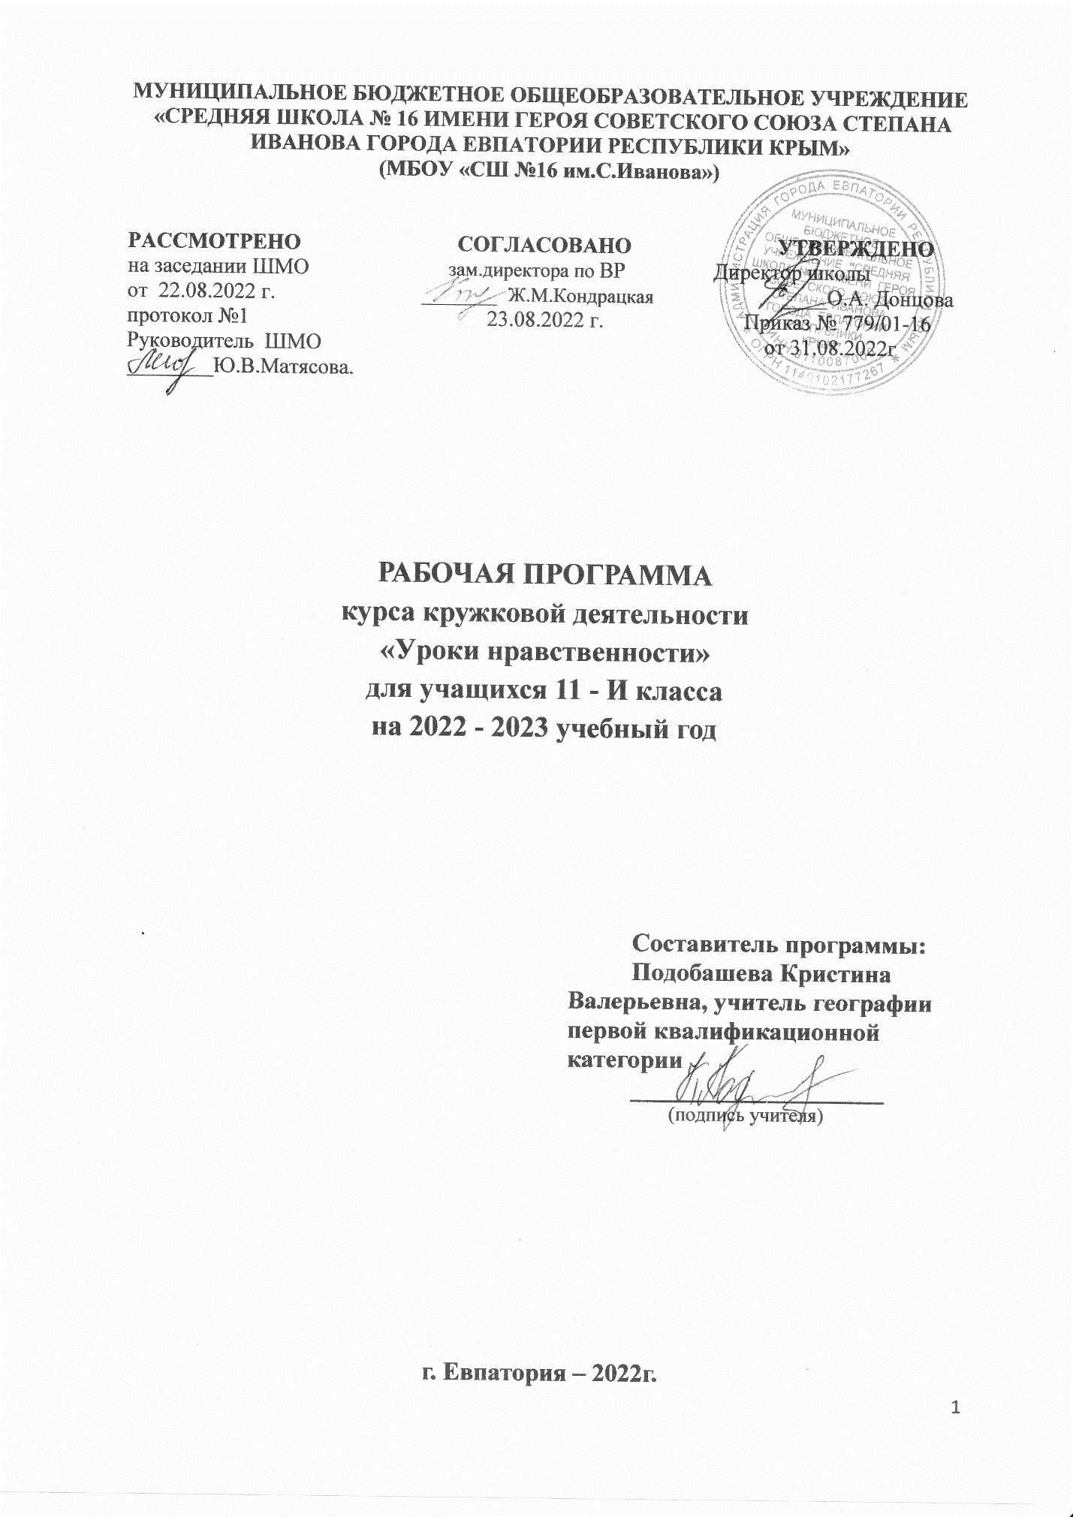

МУНИЦИПАЛЬНОЕ БЮДЖЕТНОЕ ОБЩЕОБРАЗОВАТЕЛЬНОЕ УЧРЕЖДЕНИЕ
«СРЕДНЯЯ ШКОЛА № 16 ИМЕНИ ГЕРОЯ СОВЕТСКОГО СОЮЗА СТЕПАНА ИВАНОВА ГОРОДА ЕВПАТОРИИ РЕСПУБЛИКИ КРЫМ»
(МБОУ «СШ №16 им.С.Иванова»)

РАССМОТРЕНО СОГЛАСОВАНО УТВЕРЖДЕНО
на заседании ШМО зам.директора по ВР Директор школы
от 22.08.2022 г. _______ Ж.М.Кондрацкая ____О.А. Донцова
протокол №1 23.08.2022 г. Приказ № 779/01-16
Руководитель ШМО от 31.08.2022г
________Ю.В.Матясова.

РАБОЧАЯ ПРОГРАММА
курса кружковой деятельности
«Уроки нравственности»
для учащихся 11 - И класса
на 2022 - 2023 учебный год

Составитель программы:
Подобашева Кристина Валерьевна, учитель географии первой квалификационной категории
____________________
(подпись учителя)

г. Евпатория – 2022г.
Рабочая программа кружковой деятельности для 11-И класса духовно-нравственного направления «Уроки нравственности» составлена в соответствии со следующими нормативными документами:
- Федеральный государственный стандарт СОО, утверждённый приказом Министерства образования и науки Российской Федерации №413 от17.05.2012г. (с изменениями).
Рабочая программа курса внеурочной деятельности «Уроки нравственности» разработана в соответствии с требованиями Федерального государственного образовательного стандарта СОО и реализует духовно-нравственное направление внеурочной деятельности в 10-11 классах. Рабочая программа рассчитана на 11 класс на 34 часа в год (1 раз в неделю).

Направленность программы
Дополнительная общеобразовательная общеразвивающая программа «Уроки нравственности» имеет социально –гуманитарную направленность.

Актуальность программы
Проблема развития представлений о значении нравственных норм и ценностей для достижения достойной жизни личности, воспитания религиозной толерантности и идентификации подрастающего поколения сегодня стоит очень остро и в целом в мире, и в нашей стране в частности. Вполне очевидно, что формирование готовности к нравственному самосовершенствованию, духовному развитию; знакомство с основными нормами светской и религиозной морали, их роли в культуре, истории и современности России как важнейшую часть духовной культуры человечества невозможно оставить вне рамок школьной программы без существенного ущерба для качества образования, духовно-нравственного становления личности.

Новизна программы
Программа направлена на поддержку становления и развития высоконравственного, творческого, компетентного гражданина России. Программа обеспечивает реализацию одного из направлений духовно-нравственного воспитания и развития: воспитание нравственных чувств и этического сознания учащихся.
Универсальность программы заключается в возможности ее применения в системе дополнительного образования, как эффективной модели нравственного воспитания, воспитания бережного отношения к культурно-историческому наследию и формирования духовно-нравственных качеств личности.
Цель и задачи программы

Цель программы:формирование высоконравственно, разносторонне развитой личности, приобщение обучающихся к нравственным и духовным ценностям культуры, изучение истории, культуры, природно-экологического своеобразия Республики Крым и России, стремление возродить традиции семейного воспитания;формирование профессиональной компетентности обучающихся;успешная социализация старшеклассников и повышение их готовности к самостоятельной взрослой жизни посредством формирования социальной компетентности и гармонизации отношений с окружающим миром и людьми.
Задачи программы:
Образовательные(предметные):
1)получить знания об основных категориях и понятиях этики, основных положительных нравственных качествах человека;
2)освоить общие понятия гражданско-правового сознания;
3)формировать гражданскую позицию и патриотические чувства к прошлому, настоящему и будущему родного края, чувства гордости за свою малую Родину;
4)формировать основы экологической культуры, гуманного отношения ко всему живому;
5)формировать художественный вкус и любовь к прекрасному, развивать творческие способности;
6)вырабатывать у школьников профессиональное самоопределение в условиях свободы выбора сферы деятельности, в соответствии со своими возможностями, способностями и с учетом требований рынка труда;
7) формировать семейные ценности;
Личностные(воспитательные):
1) воспитывать российскую гражданскую идентичность: патриотизм, уважение к Отечеству, прошлое и настоящее многонационального народа России; осознание своей этнической принадлежности, знание истории, языка, культуры своего народа, своего края, основ культурного наследия народов России и человечества; усвоение гуманистических, демократических и традиционных ценностей многонационального российского общества; воспитание чувства ответственности и долга перед Родиной;
2) формировать ответственное отношение к учению, готовности и способности, обучающихся к саморазвитию и самообразованию на основе мотивации к обучению и познанию, осознанному выбору и построению дальнейшей индивидуальной траектории образования на базе ориентировки в мире профессий и профессиональных предпочтений с учетом устойчивых познавательных интересов, а также на основе формирования уважительного отношения к труду, развития опыта участия в социально-значимом труде;
3) формировать целостное мировоззрение, соответствующего современному уровню развития науки и общественной практики, учитывающего социальное, культурное, языковое, духовное многообразие современного мира;
4) формировать осознанное уважительное и доброжелательное отношение к другому человеку, его мнению, мировоззрению, культуре, языку, вере, гражданской позиции, к истории, культуре, религии, традициям, языкам, ценностям народов России и народов мира; готовности и способности вести диалог с другими людьми и достигать в нем взаимопонимания;
5) освоить социальные нормы, правила поведения, роли и формы социальной жизни в группах и сообществах, включая взрослые и социальные сообщества; участие в школьном самоуправлении и общественной жизни в пределах возрастных компетенций с учетом региональных, этнокультурных, социальных и экономических особенностей;
6) развивать моральное сознание и компетентности в решении моральных проблем на основе личностного выбора, формирование нравственных чувств и нравственного поведения, осознанного и ответственного отношения к собственным поступкам;
7) формировать коммуникативную компетентность в общении и сотрудничестве со сверстниками, детьми старшего и младшего возраста, взрослыми в процессе образовательной, общественно полезной, учебно-исследовательской, творческой и других видов деятельности;
8) формировать ценности здорового и безопасного образа жизни; усвоение правил индивидуального и коллективного безопасного поведения в чрезвычайных ситуациях, угрожающих жизни и здоровью людей, правил поведения на транспорте и на дорогах;
9) формировать основы экологической культуры, соответствующей современному уровню экологического мышления, развитие опыта экологически ориентированной рефлексивно оценочной и практической деятельности в жизненных ситуациях;
10) осознавать значения семьи в жизни человека и общества, принятие ценности семейной жизни, уважительное и заботливое отношение к членам своей семьи;
11) развивать эстетическое сознание через освоение художественного наследия народов России и мира, творческой деятельности эстетического характера.
Планируемые результаты освоения курса внеурочной деятельности
Личностные результаты предусматривают умения:
- формулировать личные учебные задачи по освоению модели успешного общения;
- согласовывать цели совместных дел в команде со своими собственными интересами;
- рефлексировать личный опыт общения, проводить его самооценку;
- высказывать личную точку зрения.
Метапредметными результатами являются умения:
- собирать необходимую информацию в библиотеке, Интернете, делать выписки с библиографическими ссылками;
- представлять информацию в виде тезисов, выступать тезисно;
- рефлексировать опыт проблемно-ценностного обсуждения актуальных вопросов нравственности;
- применять способы аргументации (рассуждение, научное доказательство, ссылки на опыт, традиции, авторитетное мнение, здравый смысл);
- применять принципы работы в команде в жизненных ситуациях.
Регулятивные универсальные учебные действия.
Обучающиеся научатся:
- принимать и сохранять учебную задачу,
- в сотрудничестве с учителем учитывать выделенные педагогом ориентиры действий в новом учебном материале,
- переносить навыки построения внутреннего плана действий из игровой деятельности в учебную.
В результате освоения программы обучающиеся получат возможность научиться:
- планировать свои действия в соответствии с поставленной задачей и условиями ее реализации,
- оценивать правильность выполнения действия на уровне оценки соответствия результатов требованиям данной задачи,
- адекватно воспринимать предложения и оценку учителей, товарищей и родителей.
Коммуникативные универсальные учебные действия.
В результате освоения программы обучающиеся научатся:
- первоначальным навыкам работы в группе: распределять роли, обязанности, выполнять работу, осуществлять контроль деятельности,
- задавать вопросы,
- учитывать в общении и во взаимодействии возможность существования у людей различных точек зрения.
В результате освоения программы обучающиеся получат возможность научиться:
- адекватно использовать речевые средства для решения коммуникативных задач, владеть диалогической формой общения,
- формулировать собственное мнение и позицию,
- развить навыки сотрудничества со взрослыми и сверстниками в разных социальных ситуациях, умения не создавать конфликтов и находить выходы из спорных ситуаций.
Предметными результатами являются представления:
- об этической картине мира, роли нравственности в истории и культуре нашей страны с позиции нравственных общечеловеческих установок;
- о нормах поведения в разных жизненных ситуациях с переживанием этического опыта их разрешения;
- о моральной стороне общества с пониманием роли человека в нём как личности;
- о правах и обязанностях гражданина России.
В ходе реализации программы «Уроки нравственности» будет обеспечено достижение обучающимися воспитательных результатов и эффектов. Воспитательные результаты, в соответствие с ФГОС, распределяются по трём уровням.
Первый уровень результатов — приобретение обучающимися социальных знаний (о нравственных нормах, социально одобряемых и не одобряемых формах поведения в обществе и т.п.), первичного понимания социальной реальности и повседневной жизни. Для достижения данного уровня результатов особое значение имеет взаимодействие обучающегося со своими учителями и родителями как значимыми для него носителями положительного социального знания и повседневного опыта.
Второй уровень результатов — получение обучающимися опыта переживания и позитивного отношения к базовым ценностям общества, ценностного отношения к социальной реальности в целом. Для достижения данного уровня результатов особое значение имеет взаимодействие обучающихся между собой на уровне класса, образовательного учреждения, т.е. в защищённой, дружественной среде, в которой ребёнок получает практическое подтверждение приобретённых социальных знаний, начинает их ценить.
Третий уровень результатов — получение обучающимся начального опыта самостоятельного общественного действия, формирование у школьника социально приемлемых моделей поведения. Только в самостоятельном общественном действии человек действительно становится гражданином, социальным деятелем, свободным человеком. Для достижения данного уровня результатов особое значение имеет взаимодействие обучающегося с представителями различных социальных субъектов за пределами образовательного учреждения, в открытой общественной среде.
Задачи курса:
- развивать духовное единство между детьми и учителем, устанавливать взаимное доверие;
- научить давать оценку жизненной ситуации и поступков людей с точки зрения нравственности;
- предоставить возможности ребёнку проявить себя и своё отношение к окружающему миру;
- научить детей всматриваться в мир, понимать людей, которые живут рядом, учить строить с ними отношения, основанные на нравственных законах;
- прививать детям стремление к постоянному самопознанию, нравственному развитию;
- формирование самостоятельности во взрослой жизни.
Программа знакомит учащихся с общечеловеческими нравственными ценностями, не содержит конфликтного религиозного и националистического материала; объективно освещает культурные особенности, традиции и обычаи разных народов и народностей, обучая зачаткам этической мудрости; содержит основные положения по защите достоинства личности на принципах толерантности и гуманности.
«Уроки нравственности» направлены на усвоение детьми базовых и опорных нравственных понятий, которые лежат в основе нравственного сознания человека и норм его нравственного поведения. Эти понятия составляют тот нравственный минимум, который и регулирует деятельность и поступки людей с точки зрения их нравственного смысла и значения. Это, прежде всего, такие понятия, как «добро», «зло», «ответственность», «справедливость», «долг», «совесть», «достоинство», «гуманизм», «доброта», «добросовестность», «отзывчивость», «принципиальность», «искренность», «великодушие», «дружба и товарищество», «честность и правдивость», «честь», «мужество и смелость», «аккуратность и бережливость», «самоотверженность», «уважение», «чуткость», «патриотизм», «верность», «взаимопомощь», «солидарность», «вежливость», «верность», «сочувствие», «трудолюбие». Перечисленные понятия – положительные, на их усвоение делается ставка при проведении занятий, а отрицательные понятия приводятся как противовес им, как форма сравнения.
Занятия могут проходить в форме беседы, рассказа, комментированного чтения, обсуждения, диспута, дискуссии, анкетирования, чтения стихов, разбора нравственно значимых ситуаций, викторин, ролевых и этических игр. Могут проводиться уроки творчества на заданные темы (рисования на темы морали, составление портрета слова, дописывание рассказа с нравственным содержанием, составление письма, заповедей дружбы и др). Особое место в системе занятий занимают авторские уроки.
Приобщение детей к духовно-нравственным богатствам человечества будет способствовать формированию гармоничной, творческой личности будущего человека, способной к сопереживанию, распознаванию добра и зла, доброжелательному отношению ко всему окружающему, пониманию величия человеческой жизни и умению найти своё место в ней.
Предполагаемые результаты внеурочной деятельности:
- Приобретение социальных знаний, понимание социальной реальности и повседневной жизни.
- формирование позитивного отношения к базовым ценностям нашего общества и к социальной реальности в целом.
- приобретение опыта самостоятельного социального действия.
Выход за пределы аудитории (организации мест демонстрации успешности учащихся, участие в планируемых школой делах и мероприятиях, выход за пределы ОУ).
Портфолио учащихся (по итогам освоения программы ребенку выдается сертификат, которые становится частью его портфолио);
— участие детей в праздниках и мероприятиях школы в рамках духовно-нравственного воспитания;
— умение обосновать учащимися свой нравственный выбор в разных ситуациях (устно и письменно);
— активное стремление учащихся помогать и заботиться о других;
— выставки детских работ, папок-портфолио на базе школы, а в дальнейшем – района;
— поделки-сувениры используются в качестве подарков для первоклассников, ветеранов, родителей и т.д.
Внеурочная деятельность организуется по видам:
- познавательная деятельность;
- проблемно-ценностное общение;
- игровая деятельность;
- досугово-развлекательная деятельность (досуговое общение);
- социальное творчество (социально-преобразующая добровольческая деятельность)
- спортивно-оздоровительная деятельность
Внеурочная деятельность организуется в формах:
- экскурсии;
- круглые столы;
- конференции;
- диспуты,
- соревнования; поисковые и научные исследования,
- общественно полезные практики.

Содержание курса внеурочной деятельности
Вводное занятие (1 час)
Беседа о содержании курса
Раздел 1Воспитать человека(8 часов)
Дискуссия «Десять заповедей - основа нравственности»
Дискуссия «Я и мой друг»
Круглый стол «В чём смысл жизни?»
Круглый стол «Моральный долг и совесть человека»
Дискуссия «Конфликтовать или не конфликтовать»
Беседа «История одного обмана- табак и алкоголь»
Диспут «Понять и простить». Истоки доброты. Понятия: добро, согласие, зло, страдание, счастье. Правила поведения. Анкетирование.
Круглый стол «Дорогу осилит идущий»
Раздел 2Воспитать семьянина(8 часов)
Диспут «Семья в жизни человека» Связь семьи и общества.
Круглый стол «Что значит быть хорошим сыном или дочерью?»
Беседа «Я и мои родители. Конфликты отцов и детей»
Конкурс сочинений «Традиции моей семьи»
Конкурс на лучшую электронную презентацию «Моя родословная»
Круглый стол «Материнство – это любовь!»
Беседа «Сын. Отец. Отечество»
Люди пожилые, сердцем молодые!Уважительное отношение к родителям, к старшим.
Раздел 3 Воспитать профессионала(8 часов)
Какие факторы оказывают значительное внимание на выбор профессии. Анкетирование.
Мотивы выбора профессии.Интерактивная беседа по теме «Хочу- могу- надо»
Профессии наших родителей
Как проявить себя и свои способности?
Психологические характеристики профессий.
Что век грядущий нам готовит?
Что? Где? Когда? Информация о профессиях. Периодическая печать и литература.
Кем я вижу себя в будущем?Демонстрация осознанного выбора профессии «Это мой выбор!»
Раздел 4Воспитать гражданина(8 часов)
Диспут «Я - патриот»Что значит быть патриотом сегодня?
Диспут «Достойный гражданин своей страны» Что это значит?
Круглый стол «Россия - многонациональное государство»
Круглый стол «Добро и зло. Милосердие и гуманность»
Круглый стол: «Великая Отечественная война»Интересные факты истории. Повышение интереса учащихся к военной истории Отечества.
Круглый стол «Подвигу народа жить в веках»Героические биографии ветеранов. Воспитание уважения к старшему поколению.Героические истории, мужество и храбрость патриотов.
Почему важно быть толерантным?Доброе отношение к людям, привычка заботиться о них.
Диспут «Что я могу сделать для процветания своей страны»
Раздел 5 Итоговое занятие(1 час)
Круглый стол. За вами будущее страны!!!

Тематическое планирование

№ раздела и темы | Наименование разделов и тем | Кол-во часов
1. | Вводное занятие. | 1
2. | Воспитать человека | 8
3. | Воспитать семьянина | 8
4. | Воспитать профессионала | 8
5. | Воспитать гражданина | 8
6 | Итоговое занятие | 1
 | Всего: | 34

Календарно-тематическое планирование

№ п/п |  | Дата |  | Тема урока
план | факт | план | факт
1. |  | 02.09 |  | Вводное занятие
1.Воспитать человека (8 часов)
2. |  | 09.09 |  | Дискуссия «Десять заповедей - основа нравственности»
3. |  | 16.09 |  | Дискуссия «Я и мой друг»
4. |  | 23.09 |  | Круглый стол «В чём смысл жизни?»
5. |  | 30.09 |  | Круглый стол «Моральный долг и совесть человека»
6. |  | 07.10 |  | Дискуссия «Конфликтовать или не конфликтовать»
7. |  | 14.10 |  | Беседа «История одного обмана- табак и алкоголь»
8. |  | 21.10 |  | Диспут «Понять и простить». Истоки доброты.
9 |  | 28.10 |  | Круглый стол «Дорогу осилит идущий»
2.Воспитать семьянина (8 часов)
10 |  | 11.11 |  | Диспут «Семья в жизни человека»
11. |  | 18.11 |  | Круглый стол «Что значит быть хорошим сыном или дочерью?»
12. |  | 25.11 |  | Беседа «Я и мои родители. Конфликты отцов и детей»
13. |  | 02.12 |  | Беседа «Традиции моей семьи»
14. |  | 09.12 |  | Конкурс на лучшую электронную презентацию «Моя родословная»
15. |  | 16.12 |  | Круглый стол «Материнство – это любовь!»
16. |  | 23.12 |  | Беседа «Сын. Отец. Отечество»
17. |  | 30.12 |  | Люди пожилые, сердцем молодые!
3.Воспитать профессионала (8 часов)
18. |  | 13.01 |  | Беседа. «Какие факторы оказывают значительное внимание на выбор профессии» Анкетирование.
19. |  | 20.01 |  | Мотивы выбора профессии.
20. |  | 27.01 |  | Круглый стол. «Профессии наших родителей»
21. |  | 03.02 |  | Беседа. «Как проявить себя и свои способности?»
22. |  | 10.02 |  | Психологические характеристики профессий. Анкетирование.
23 |  | 17.02 |  | Диспут. «Что век грядущий нам готовит?»
24. |  | 03.03 |  | Что? Где? Когда? Информация о профессиях. Периодическая печать и литература.
25. |  | 10.03 |  | Круглый стол. «Кем я вижу себя в будущем?»
4.Воспитать гражданина ( 8 часов)
26. |  | 17.03 |  | Диспут «Я - патриот»
27. |  | 31.03 |  | Диспут «Достойный гражданин своей страны»
28. |  | 07.04 |  | Круглый стол «Россия - многонациональное государство»
29. |  | 14.04 |  | Круглый стол «Добро и зло. Милосердие и гуманность»
30. |  | 28.04 |  | Круглый стол: «Великая Отечественная война»
31. |  | 05.05 |  | Круглый стол «Подвигу народа жить в веках»
32. |  | 12.05 |  | Почему важно быть толерантным?
33. |  | 19.05 |  | Диспут «Что я могу сделать для процветания своей страны»
34. |  | 26.05 |  | Итоговое занятие

